新书推荐

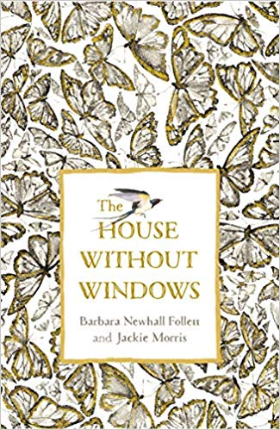
中文书名：《没有窗的房子》
英文书名：THE HOUSE WITHOUT WINDOWS
作者：Barbara Newhall Follen, illustrated by Jackie Morris
出版社：Hamish Hamilton
代理公司：DHA/ANA/Vicky Wen
页数：240页
出版时间：2019年10月
代理地区：中国大陆、台湾
审读资料：电子稿
类型：7-12岁少年文学

内容简介：

小艾伯斯普（Eepersip）不想住在有门、窗和屋顶的房子里，因此她跑到野外生活——先是在牧场，之后是海边，最后来到了深山中。心碎的父母开始跟着她的足迹，将她带回“安全”的家中并把她困于房子里沉闷的一角。但她又一次逃脱了，跟从着自己渴望野外的心远走高飞…

芭芭拉·纽霍尔·福莱特在1927年出版《没有窗的房子》时仅仅13岁。这部作品后来成为了一部百万销量的畅销书。多年以后，长大成人的芭芭拉再次跟随她笔下女主角的脚步——作为一位受人尊重的已婚妇女生活的局限性感到不满，有一天，她再次走出家门，就这样消失了。

企鹅出版社（Penguin）很高兴重新为下一代自然爱好者和避世者的探索和珍爱来出版芭芭拉·尼霍尔·福莱特这部非凡的女性主义寓言作品。由杰基·莫里斯全新作序，并在其中加入了她精美的艺术创作，《没有窗的房子》是一部描绘自然世界的令人无可抗拒的赞美诗，同时对人们的内心也有超然的影响。

作者简介：

芭芭拉·纽霍尔·福莱特（Barbara Newhall Follett）是美国神童小说家。生于1914年，她的首部小说作品《没有窗的房子》在她13岁时出版。一年后她的另一部作品《诺曼底的航程》（The Voyage of the Norman D.）也出版了，该作的创作灵感来源于其在13岁时独自在新斯科舍（Nova Scotia）航行的经历。芭芭拉·纽霍尔·福莱特怀揣30美元在1939年圣诞节前的一个夜晚走出了家门并就此不见了。她消失的谜团仍未解开。

杰基·莫里斯（Jackie Morris）在伊夫舍姆淡水河谷长大，梦想着成为一位艺术家并生活在海边。目前她已经创作了超过40部儿童书籍，包括十分畅销并获得颇多赞誉的当代经典作品The Lost Words，她的作品在全球发行超过了一百万册。杰基·莫里斯住在彭布罗克郡（Pembrokeshire）悬崖上的一间小屋里，她和一群小猫以及其他温顺的动物一起生活在这里。

媒体评价：

“一部迷人的作品。这些书页因森林、海洋和山脉的美丽、幸福和活力而颤动…我可以大胆地说这部作品的每一位读者都会享受其中。堪称完美。”
----艾莉娜·法琼（Eleanor Farjeon）, 卡内基奖章（Carnegie Medal）及汉斯·克里斯蒂安·安徒生文学奖（The Hans Christian Andersen Award）获得者

“堪称奇迹——这是一场对野生自然的迷人之处无畏而漫长的探寻之旅。经杰基·莫里斯触动人心画作的精美展现，这部作品对我们这样一个混乱的时代而言颇具神奇力量。”
----尼克·德雷克（Nick Drake）

“这是我近几年来读到过的最怪异、最迷人又最充满神秘色彩的故事…这部作品优美、疯狂且充盈着自然界和生命无界的丰富质感。而杰基为本书所做的序和插图更为将这部作品和它所讲述的故事拔高一个层次提供了深度和丰富的内容。”
----罗布·考恩（Rob Cowen）

谢谢您的阅读！
请将回馈信息发至：
文清（Vicky Wen）
安德鲁﹒纳伯格联合国际有限公司北京代表处
北京市海淀区中关村大街甲59号中国人民大学文化大厦1705室，100872
电话：010-82449185
传真：010-82504200
Email：Vicky@nurnberg.com.cn
网址：Http://www.nurnberg.com.cn
新浪微博：http://weibo.com/nurnberg
豆瓣小站：http://site.douban.com/110577/
微信订阅号：ANABJ2002

